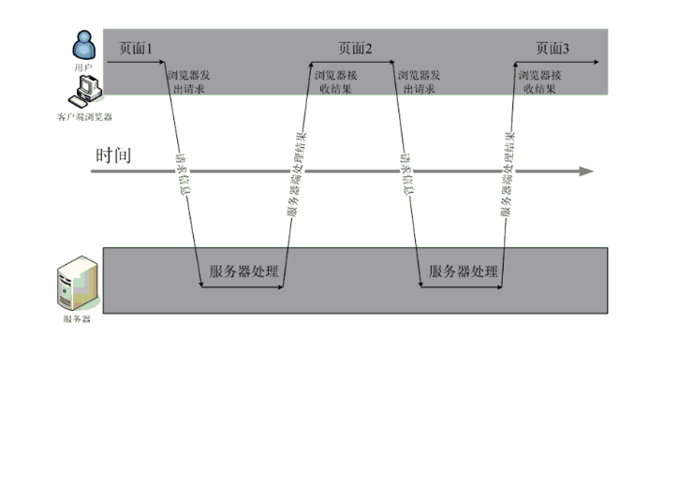

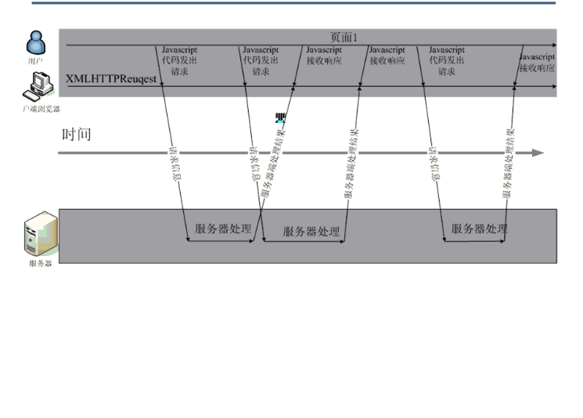

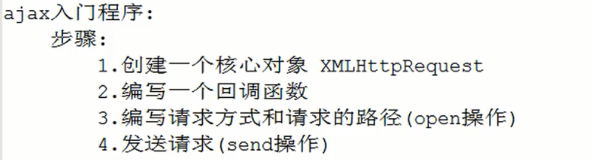

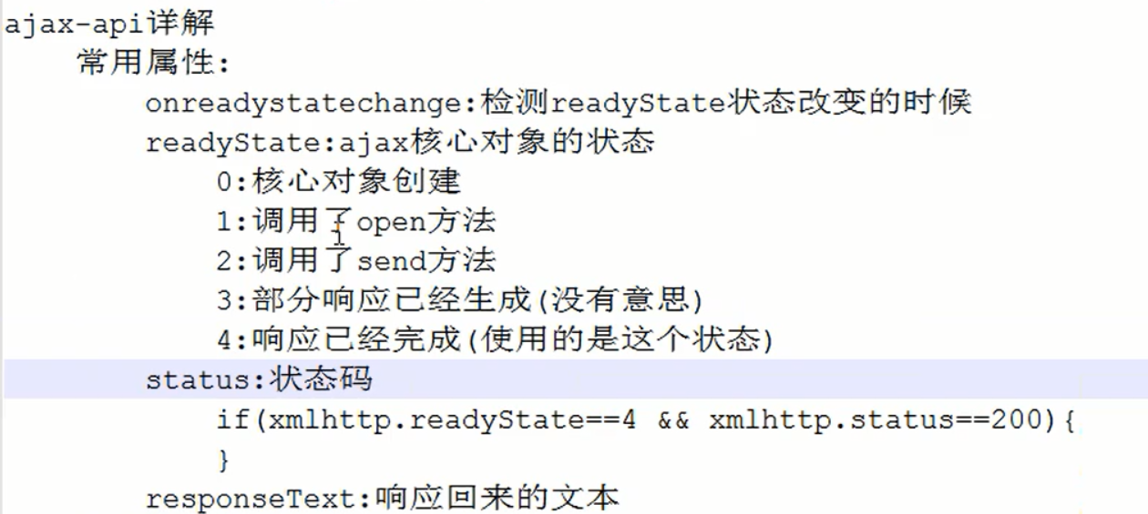

当为post提交的时候，若在地址栏传参数，需要设置一个请求头，如下：这个请求头的第二个参数可以在form表单中查找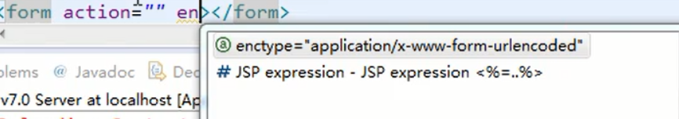

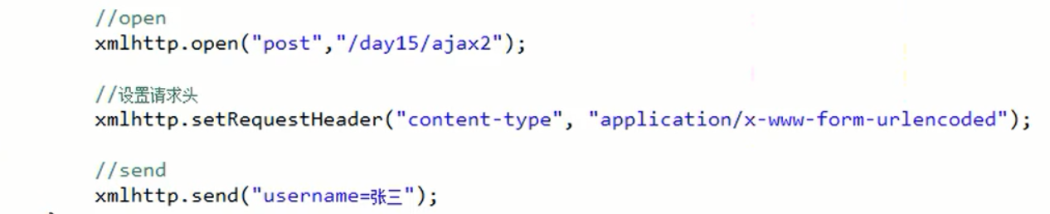



# 案例

